ЭФФЕКТ БЛИЗОСТИ В СВЕРХПРОВОДНИКОВЫХ ГЕТЕРОСТРУКТУРАХ С АНТИФЕРРОМАГНИТНОЙ ПРОСЛОЙКОЙ.

Ю.В. Кислинский^{1,2)}, И.В. Борисенко²⁾, А.В. Зайцев²⁾, Ф.В. Комиссинский²⁾, К.И. Константинян²⁾, Г.А. Овсянников^{2,3)}, А.М. Петржик²⁾ , А.В. Шадрин²⁾.

¹⁾ Институт кристаллографии РАН, Москва, Ленинский проспект, 59.
²⁾ ИРЭ им. В.А Котельникова РАН, Москва, Моховая 11-7.
³⁾Университет Чалмерса, SE-41296, Гетеборг, Швеция .

В структурах Nb/Au/Ca_{0.5}Sr_{0.5}CuO₂/YBa₂Cu₃O₇ с антиферромагнитной прослойкой Ca_{0.5}Cu_{0.5}O₂ (CSCO) наблюдался сверхпроводящий ток при толщинах прослойки d_{S} 12÷50 нм [1]. Плотности критического тока I_{C}/S=j_{C} экспоненциально спадали с ростом d_{S}, а произведения нормального сопротивления на площадь структуры R_{N}S нарастали по экспоненте с толщиной прослойки CSCO.

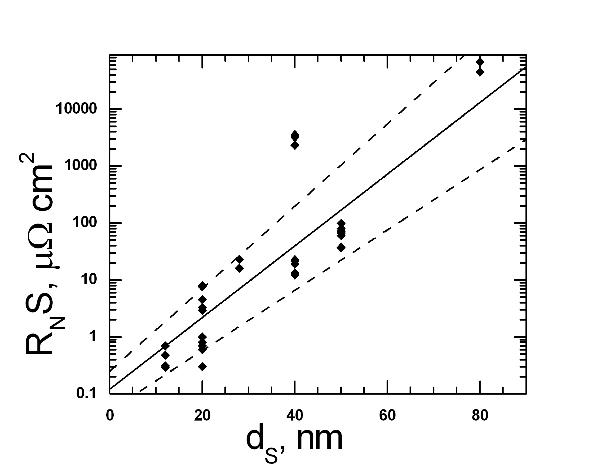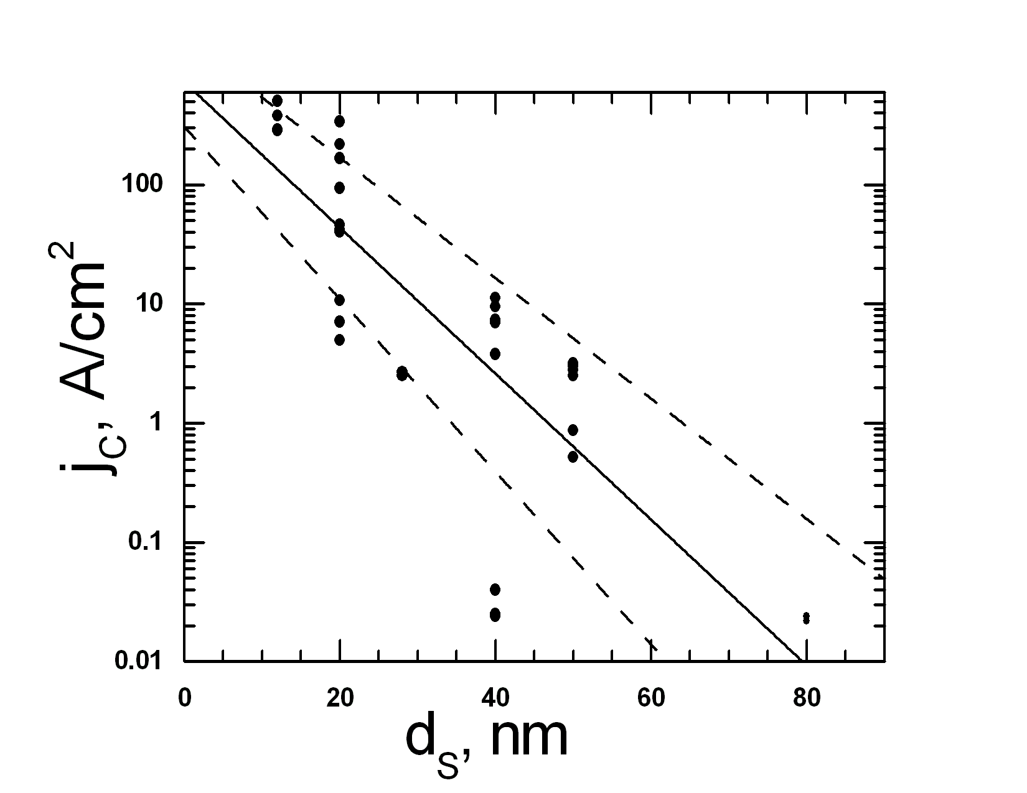

Рис.1. Зависимости сопротивления R_{N}S и j_{C} в от d_{S}. Сплошные линии – приближения зависимостей по экспонентам, пунктирные – границы доверительного интервала.
Экспериментально установлено, что характерные длины в зависимостях от толщины прослойки d_{S} для j_{C} и для R_{N}S – одинаковы, и составляют 6÷8 нм. Произведения I_{C}R_{N} структур не зависят от толщины прослойки CSCO до d_{S} ≈ 50 нм.
Работа поддержана грантом Президента России НШ-5408.2008.2, РФФИ-08 – 02 – 00487, проектом NMP3-CT-2006-033191 рамочной программы ЕС и МНТЦ 3743.
[1].А. Овсянников и др. Письма в ЖЭТФ, 4, 320 (2006).

научный сотрудник Кислинский Юлий Вячеславович
125009, Москва, Моховая 11-7, РАН
Tel.: (495) 629-74-31; Fax: (495) 629-36-78; E-mail: yulii@hitech.cplire.ru

